Pressemitteilung des Zentrums der Brandenburgischen Hochschulen für Digitale Transformation (ZDT)
Zweite virtuelle Tagung „ZDT-Forum: Digitale Hochschule Brandenburg“
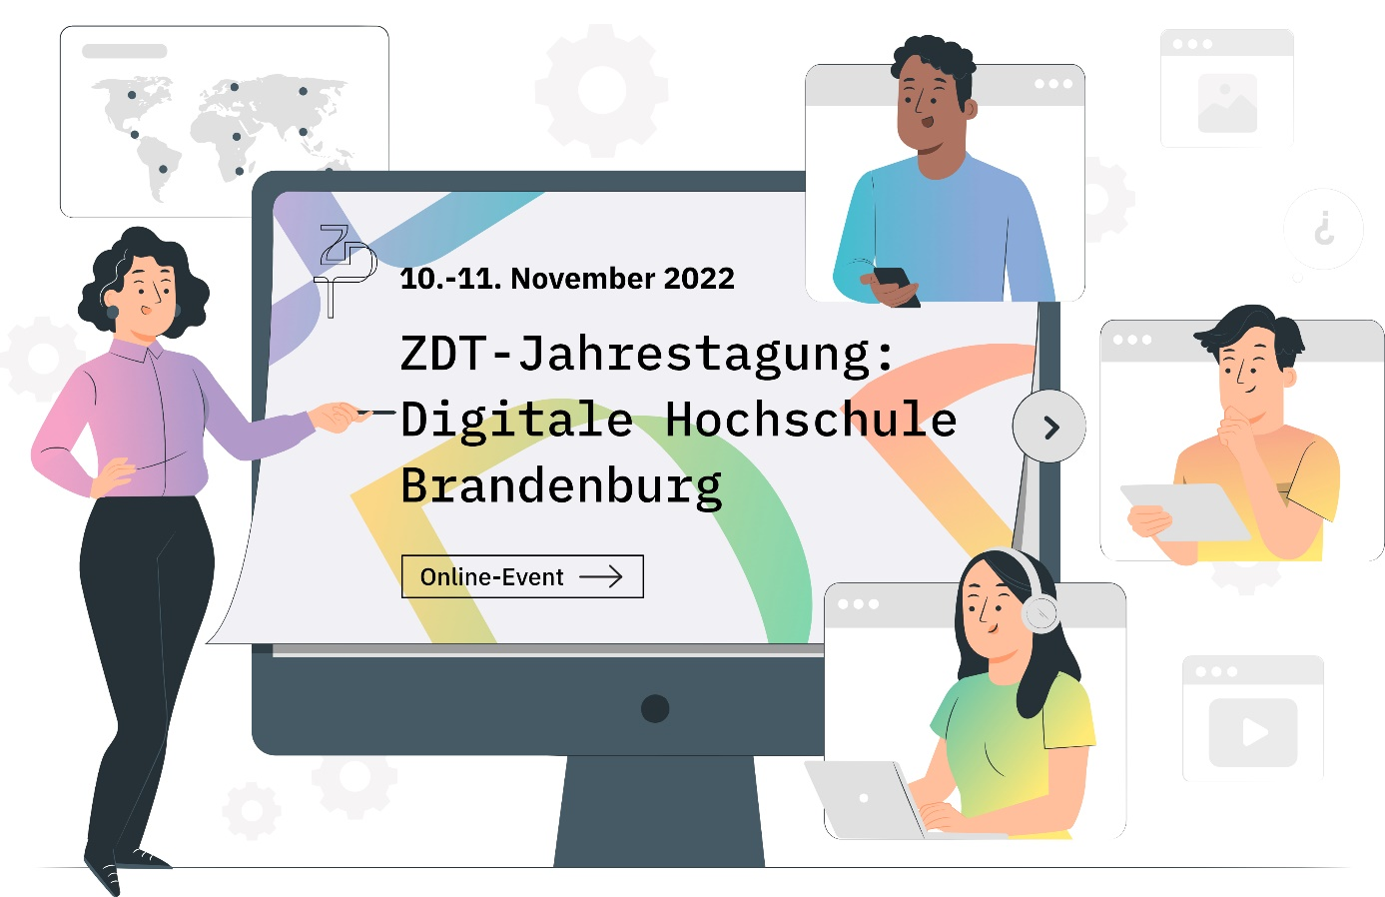
Bildunterschrift: Am 10. und 11. November 2022 lädt das Zentrum der Brandenburgischen Hochschulen für Digitale Transformation (ZDT) alle Interessierten zur virtuellen Tagung „ZDT-Forum: Digitale Hochschule Brandenburg“ ein.
Bild: Storyset - Digital Presentation
Subheadline: Digitalisierung an Hochschulen
Teaser:
Die staatlichen Hochschulen im Land Brandenburg arbeiten seit 2019 in einem Kooperationsverbund zusammen, um gemeinsam die Digitalisierung voranzubringen. Am 10. und 11. November 2022 laden Brandenburgs Hochschulen alle Interessierten, Beschäftigten und Studierenden zur zweiten virtuellen Jahrestagung „ZDT-Forum: Digitale Hochschule Brandenburg“ mit einem vielseitigen Programm ein.
Text:
Die staatlichen Hochschulen im Land Brandenburg arbeiten bei der Digitalisierung eng zusammen: im Forschungsdatenmanagement, bei offenen Publikationen und Bildungsressourcen, bei Online-Prüfungen, im elektronischen Dokumentenmanagement, im Bereich der IT-Sicherheit und in der Strategieentwicklung. Mit diesem Ziel im Blick entstand 2019 das Zentrum der Brandenburgischen Hochschulen für Digitale Transformation (ZDT).
Zweite virtuelle Jahrestagung
Am 10. und 11. November 2022 lädt das ZDT zur bereits zweiten virtuellen Tagung „ZDT-Forum: Digitale Hochschule Brandenburg“ ein. Bei dem zweitägigen Programm erleben Interessierte spannende Impulse und Gespräche zur Digitalisierung der Hochschulen und können sich mit Vertreter/-innen aus Studium und Lehre, Forschung und Transfer sowie Verwaltung und Infrastruktur austauschen. Es referieren Expert/-innen zu Themen wie Onlinezugangsgesetz und Management von Kooperationsprojekten.
„Auch in diesem Jahr soll die virtuelle Tagung eine Plattform für den gemeinsamen Austausch bieten. Die Entwicklung der digitalen Infrastruktur unserer Hochschullandschaft hat gerade in den letzten zweieinhalb Jahren einen regelrechten Schub erhalten und wir müssen jetzt daran anknüpfen. Umso wichtiger ist es, mit Vertreterinnen und Vertretern anderer Institutionen über Erfahrungen, Chancen und Herausforderungen im Bereich Digitalisierung zu sprechen und so neue Impulse zu erhalten“, sagt Prof. Ulrike Tippe, Präsidentin der Technischen Hochschule Wildau (TH Wildau) und Vorsitzende des ZDT-Steuerungsrates.
Eröffnet wird die Veranstaltung durch Tobias Dünow, Staatssekretär für Wissenschaft, Forschung und Kultur des Landes Brandenburg, sowie Prof. Dr. Eva Schmitt-Rodermund, Präsidentin der Fachhochschule Potsdam und Vorsitzende der Brandenburgischen Landeskonferenz der Hochschulpräsidentinnen und -präsidenten (BLHP).
Gesucht: Digitalisierungsprojekte aus dem Hochschulbereich
Noch bis zum 26. Oktober 2022 können Angehörige von Brandenburger Hochschulen aktuelle Digitalisierungsprojekte einreichen. Die eingesendeten Vorschläge werden auf der Veranstaltungswebseite der ZDT-Jahrestagung präsentiert und von einer Jury gesichtet. Die Initiator/-innen ausgewählter Projekte werden anschließend eingeladen, ihr Vorhaben in einem Kurzvortrag am 10. November den Tagungsgästen vorzustellen. Interessierte können ihren Beitrag inklusive Titel und einer kurzen Zusammenfassung bis zum 26. Oktober an die E-Mail-Adresse info@zdt-brandenburg.de senden. Bei Fragen steht Fabian Heuel von der Geschäftsstelle des Zentrums der Brandenburgischen Hochschulen für Digitale Transformation (ZDT), heuel@zdt-brandenburg.de, gerne zur Verfügung.
Die Teilnahme an der ZDT-Tagung ist für alle Teilnehmenden kostenlos, eine Anmeldung ist nicht notwendig. Den jeweiligen Link zu den einzelnen Programmpunkten stellt das Organisationsteam rechtzeitig vor Veranstaltungsbeginn auf der Website bereit.
Über das ZDT
Um die Chancen der Digitalisierung zu nutzen, haben sich die Hochschulen im Land Brandenburg gemeinsam mit dem Ministerium für Wissenschaft, Forschung und Kultur (MWFK) auf dem Gebiet der Digitalisierung auf eine enge und vertrauensvolle Zusammenarbeit verständigt. Im Zuge dessen wurde das Zentrum der Brandenburgischen Hochschulen für Digitale Transformation (ZDT) auf den Weg gebracht und im Jahr 2019 gegründet. Mitglieder im Kooperationsverbund sind die Brandenburgische Technische Universität Cottbus-Senftenberg, die Europa-Universität Viadrina Frankfurt (Oder), die Filmuniversität Babelsberg, die Fachhochschule Potsdam, die Hochschule für nachhaltige Entwicklung Eberswalde, die Technische Hochschule Brandenburg, die Technische Hochschule Wildau und die Universität Potsdam.
Durch das ZDT soll ein zeitgemäßes Portfolio an IT-Diensten für alle beteiligten Hochschulen etabliert werden. Dazu werden gemeinsame Projekte durchgeführt, die zur strategischen Weiterentwicklung, insbesondere der Verwaltungs-IT, beitragen. Die Aktivitäten werden durch das Ministerium für Wissenschaft, Forschung und Kultur des Landes Brandenburg gefördert. Eine Geschäftsstelle koordiniert seit April 2020 die Aktivitäten des Kooperationsverbundes.
Weiterführende Informationen
Zur Programmübersicht der virtuellen ZDT-Tagung: https://zdt-brandenburg.de/events/zdt-forum-digitale-hochschule-brandenburg/
Allgemeine Informationen zum ZDT: https://zdt-brandenburg.de/
Fachliche Ansprechperson des ZDT:
Fabian Heuel
Leiter der Geschäftsstelle des ZDT
TH Wildau
Hochschulring 1, 15745 Wildau
Tel. +49 (0) 3375 508 741
E-Mail: heuel@th-wildau.de
Ansprechpersonen Externe Kommunikation der TH Wildau:

Mike Lange / Mareike Rammelt
TH Wildau
Hochschulring 1, 15745 Wildau
Tel. +49 (0)3375 508 211 / -669
E-Mail: presse@th-wildau.de

